**Escola Técnica Estadual**

**Prof. Carmine Biagio Tundisi**

**Curso Técnico de Desenvolvimento de Sistemas**

**HEART CARE**

Suelen Galindo Sedano

Juliano Cassimiro Santos

João Vitor

Gustavo Pietro

Carlos Augusto Gomes[1]

# 1.Introdução

Segundo a Agenda 2030 da Organização Mundial de Saúde para o Desenvolvimento Sustentável, existe um comprometimento dos países-membros para uma redução de 30% na mortalidade prematura por doenças não transmissíveis, particularmente as doenças cardiovasculares (DCV) (cardiopatia isquêmica e acidente vascular cerebral — AVC), câncer, doença respiratória e diabetes. Essas condições são responsáveis por aproximadamente 41 milhões de mortes por ano, equivalente a 71% das mortes no mundo. Para direcionar estratégias de enfrentamento dessas doenças, informações provenientes de sistemas confiáveis, transparentes e reprodutíveis são essenciais. A análise de tendências de mortalidade é crucial para o desenvolvimento efetivo de políticas de saúde, seguridade social, investimentos, entre outras.

Para embasar nosso estudo sobre as doenças cardiovasculares e suas repercussões nos principais hospitais cardiológicos do Brasil, optamos por realizar uma pesquisa bibliográfica abrangente. A pesquisa bibliográfica nos permite acessar e analisar uma ampla gama de fontes de informação, incluindo artigos científicos, livros e outros documentos relevantes.

Nesse contexto, escolhemos realizar um levantamento de dados nos principais hospitais cardiológicos do Brasil, incluindo o Instituto do Coração (InCor), Hospital Israelita Albert Einstein, Hospital Sírio Libanês, Instituto Dante Pazzanese de Cardiologia e o A.C. Camargo Câncer Center. Essas instituições representam centros de excelência no tratamento e pesquisa das doenças cardiovasculares, oferecendo uma rica fonte de dados e informações sobre o tema em questão.

O levantamento de dados será realizado por meio da análise de registros médicos, relatórios institucionais, estudos clínicos e epidemiológicos, entre outras fontes disponíveis. Serão coletadas informações relevantes sobre a incidência, prevalência, fatores de risco, diagnóstico, tratamento e desfechos das doenças cardiovasculares, bem como dados demográficos e socioeconômicos dos pacientes atendidos por essas instituições.

A escolha pelo levantamento de dados se justifica pela necessidade de obter uma visão abrangente e atualizada sobre o panorama das doenças cardiovasculares no contexto desses hospitais de referência. Essa abordagem nos permitirá identificar tendências, padrões e lacunas de conhecimento, contribuindo para uma compreensão mais aprofundada dos desafios enfrentados no diagnóstico e tratamento dessas condições.

Ao final do levantamento de dados, os resultados serão analisados e interpretados à luz da literatura existente, permitindo a identificação de insights e a formulação de recomendações para aprimorar a abordagem das doenças cardiovasculares nos principais hospitais cardiológicos do Brasil.

Essa combinação de pesquisa bibliográfica e levantamento de dados nos permitirá realizar uma análise abrangente e fundamentada sobre as doenças cardiovasculares, contribuindo para o avanço do conhecimento científico e para a melhoria dos cuidados oferecidos aos pacientes afetados por essas condições.

# Desenvolvimento

Para caracterizar o problema das doenças cardiovasculares em países que se convencionou chamar “desenvolvidos” é interessante lembrar alguns aspectos referentes à evolução de suas populações a partir do início do presente século. Esse foi um período de grande avanço técnico, o qual se refletiu intensamente na vida humana, em particular, na saúde das populações. Em países como os Estados Unidos, Inglaterra, países nórdicos e outros europeus, a vida média aumentou 25 a 30 anos a partir do início do século XX: no começo em torno de 45 anos, ultrapassa atualmente os 70 anos de idade (Laurenti Ruy, 1975, usp). Essas estatísticas destacam as doenças cardiovasculares como a principal causa de óbitos no Brasil, refletindo um cenário preocupante que demanda ações urgentes e eficazes. A incidência dessas condições está diretamente relacionada a diversos fatores de risco, como hipertensão arterial, hiperlipidemia, tabagismo, obesidade, sedentarismo, diabetes mellitus e histórico familiar de doenças cardiovasculares.

A prevalência das doenças cardiovasculares reflete não apenas aspectos individuais, mas também questões socioeconômicas e ambientais. A falta de acesso a cuidados de saúde adequados, a desigualdade social, a urbanização descontrolada e os padrões alimentares inadequados contribuem para o aumento da incidência dessas condições em diferentes grupos populacionais.

Diante desse panorama, torna-se evidente a urgência de intervenções eficazes para prevenir e tratar as doenças cardiovasculares. Estratégias de promoção da saúde, conscientização da população, implementação de políticas públicas voltadas para a prevenção e o controle dessas condições, bem como o aprimoramento dos serviços de saúde, são essenciais para enfrentar esse desafio de saúde pública e reduzir o impacto das doenças cardiovasculares na sociedade brasileira.

Essa compreensão da epidemiologia das doenças cardiovasculares é fundamental para embasar a formulação de políticas de saúde e diretrizes clínicas voltadas para a prevenção, diagnóstico e tratamento dessas condições, visando melhorar a qualidade de vida da população e reduzir a carga de morbidade e mortalidade associada às doenças cardiovasculares no Brasil.

Gráfico 1: Com que frequência você verifica ou monitora suas medições

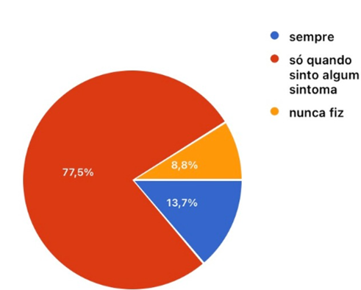

Fonte: Autoria própria

A partir da análise dos dados coletados por um formulário, observou-se que 13,7% dos participantes verificam suas medições em casa, enquanto 77,5% as realizam apenas quando necessário. Em conclusão, 8,8% nunca realizaram esse tipo de medição.

Gráfico 2: Você mantém um registro regular das suas medições de saúde?

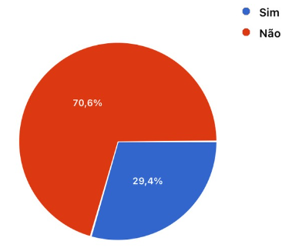

Após uma análise abrangente, dados revelaram que 70,6% das pessoas não têm um registro regular de suas medições, enquanto apenas 29,4% mantêm um registro delas.

Gráfico 3: Quão confortável você se sente ao discutir suas medições de saúde e medicamentos com seu médico?

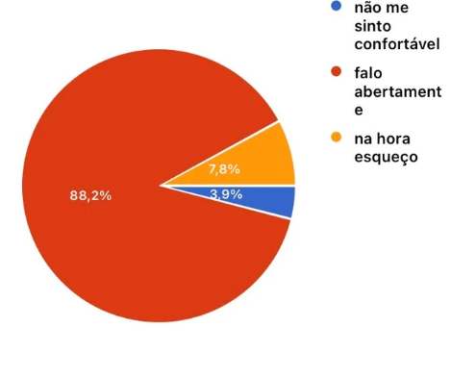

De acordo com uma análise realizada em nossa pesquisa, chegamos à conclusão de que 88,2% das pessoas compartilham abertamente suas informações de saúde com um médico, enquanto 3,9% não se sentem à vontade para discutir tais assuntos. Além disso, há 7,8% que sequer se recordam de mencionar essas informações durante a consulta.

Gráfico 4: Você compreende os resultados obtidos na medição?

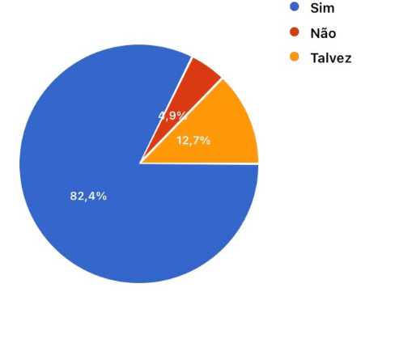

Após uma análise detalhada, observou-se que, por meio dos dados coletados em nossa pesquisa, 82,4% compreendem os resultados das medições, enquanto 4,9% estão completamente perdidos. No entanto, há 12,7% que talvez entendam esses resultados.

Gráfico 5: Qual é o seu sexo?

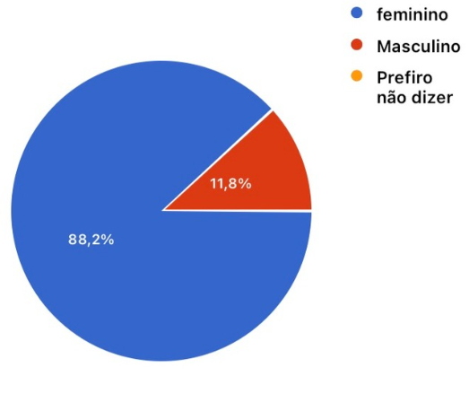

Na etapa inicial, observamos que 88,2% das respostas da nossa pesquisa foram fornecidas por mulheres, enquanto somente 11,8% foram dadas por homens.

Gráfico 6: Quais são os maiores desafios que você enfrenta ao tentar seguir o plano de tratamento prescrito pelo seu médico?

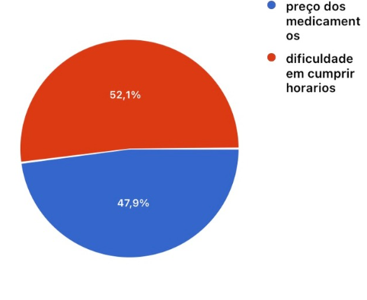

A partir de uma analise feita sob o conteúdo retirado de uma pesquisa gráfica, cerca de 52,1% das respostas tem dificuldade em cumprir horários e que 47,9% relatam o problema do alto preço dos medicamentos.a

# conclusão

Parte final do artigo, na qual se apresentam as conclusões correspondentes aos objetivos e hipóteses apresentados na introdução.

Neste ponto serão apresentadas as respostas às hipóteses e objetivos do TCC, bem como as opiniões dos autores, devidamente embasadas pelos dados, conceitos e informações apresentados no desenvolvimento. Podem ser incluídas breves recomendações e sugestões para trabalhos futuros.

# Referências

Instituto do Coração (InCor). Disponível em: http://www.incor.usp.br. Acesso em: 22 de abril de 2024.

Hospital Israelita Albert Einstein. Disponível em: https://www.einstein.br. Acesso em: 22 de abril de 2024.

Hospital Sírio Libanês. Disponível em: https://www.hospitalsiriolibanes.org.br. Acesso em: 22 de abril de 2024.

Instituto Dante Pazzanese de Cardiologia. Disponível em: http://www.idpc.org.br. Acesso em: 22 de abril de 2024.

A.C. Camargo Câncer Center. Disponível em: https://www.accamargo.org.br. Acesso em: 22 de abril de 2024.

# APÊNDICE A – proposta de software

**Escopo do sistema**

Este software tem como objetivo criar um aplicativo voltado para o acompanhamento da saúde cardiovascular. Através dessa plataforma, os usuários poderão registrar de forma fácil e intuitiva suas medições e o uso de medicamentos. O propósito é facilitar o monitoramento da saúde cardíaca e promover a prevenção de doenças, integrando o cuidado com a saúde ao dia a dia das pessoas de maneira mais acessível e prática.

Na tela de login, será o local onde o usuário poderá realizar o cadastro da sua conta, ou se o mesmo já possuir uma conta e não lembrar da sua senha, ele poderá selecionar a opção de esquecer a senha. Voltando para um novo usuário, após realizar o cadastro, o usuário será direcionado para a tela de início, aonde terá 4 abas.

Na aba de atividades, o usuário vai conseguir manter suas medições diárias que ficaram registradas na aba (lista), local onde serão armazenadas todas suas medições.

Em campanhas, será um local controlado pelo administrador onde o mesmo publicara notícias, dicas, voltadas em como combater as sequelas das doenças cardiovasculares dos usuários. Além da aba(perfil) onde o usuário poderá escolher o tema de seu aplicativo, trocar sua foto de perfil e por fim cadastrar suas informações.

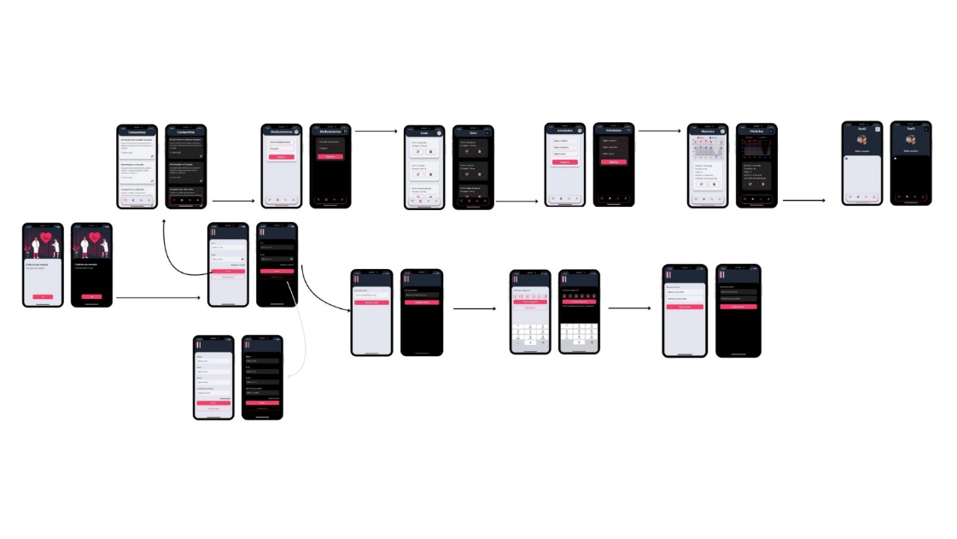

**Regras de negócio**

**Requisitos funcionais**

**Tela de login:**

Será o espaço onde o usuário estará permito a colocar seu login e senha, e fazer o seu login. Caso suas informações não forem validas, o usuário poderá altera-las, ou se preciso recupera-las caso tenha perdido.

**Tela de registro:**

Local onde os novos usuários poderão registrar suas informações, como nome, e-mail de acesso, e por fim, sua senha de segurança.

**Tela de recuperação de senha:**

Ferramenta disponibilizada pelo app caso o usuário tenha suas informações perdidas, assim podendo recupera-las.

**Verificação OTP:**

Verificar o código OTP para a redefinição da senha.

**Tela de campanhas:**

Será uma tela em que somente o administrador do site (médico), poderá fazer publicações referentes à doença cardiovascular. Onde os usuários terão acesso as mesmas, e assim podendo utilizar para o bem próprio.

**Tela de medicamentos:**

Onde serão registradas as medicações de uso dos usuários e caso precise poderá utilizar da função lembrete para que não esqueça de utilizar tal medicamento.

**Tela de atividades:**

Permite que o usuário cadastre suas medições diariamente, onde tais informações ficaram armazenadas no banco, e assim tornando possível que o médico consiga ter uma media de todas as medições no final do processo.

**Tela de histórico:**

Ferramenta que possibilitara a visualização do histórico de todas as medições do usuário.

**Tela de perfil:**

Função onde será possível que o usuário consiga modificar suas informações, e editá-las caso precise.

**Modo claro e escuro:**

Função em que o usuário terá o poder de escolha sobre a aparência de seu app.

**Requisitos não funcionais**

**Responsividade:**

A aplicação será responsiva para funcionar em diferentes tamanhos de tela.

**Segurança:**

As informações do usuário serão armazenadas e transmitidas de maneira segura.

**Usabilidade:**

A interface do app será simples e intuitiva para garantir uma experiência boa para o usuário.

**Desempenho:**

Um aplicativo solido e fluido, onde o usuário terá uma experiência incrível.

**Acessibilidade:**

Será um app de fácil uso e com uma boa fluidez, onde o usuário terá uma boa visibilidade em ambos modos de tema.

**Banco de dados**

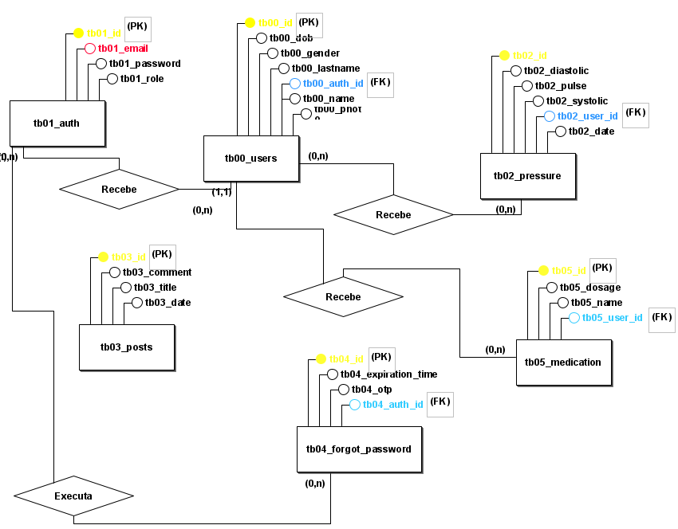

**Diagrama de caso de uso**

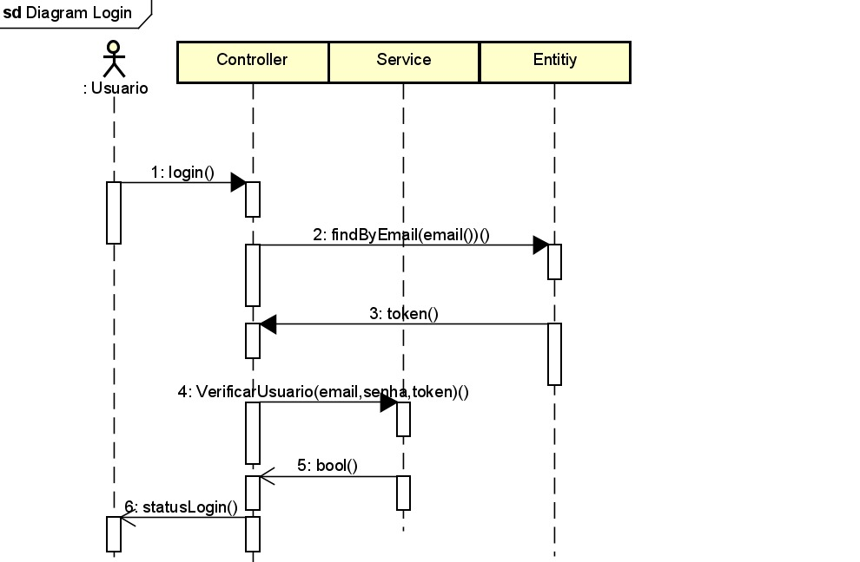

Na função número 1 o usuário terá que inserir seu e-mail e senha, após inserir esses dados o usuário terá suas informações salvas no sistema.

Na segunda etapa o sistema acessara o e-mail cadastrado pelo usuário e consequentemente será feito uma análise, para ver se tal e-mail já está registrado no banco de dados.

No terceiro item, caso o e-mail já estiver sido reconhecido, o sistema automaticamente criara um token de segurança. Token no qual será utilizado como um “cartão de segurança temporário” o que vai ser servido para o sistema validar a sessão do usuário.

No quarto produto o sistema confrontara o e-mail, a senha e o token para ter certeza de que todas as informações estão certas e de que realmente o usuário é realmente quem afirma ser.

No quinto produto se todos os dados já estiverem corretos, o sistema alertara com uma mensagem de “ok”, e assim sinalizando que o login foi validado com sucesso. Caso esses dados não forem reconhecidos o login não será realizado. Por fim, o usuário deve ser informado se foi logado com sucesso, ou se precisara recuperar os dados das suas credenciais.

**Protótipos**

**Arquitetura de software**

1.